Họ Và Tên: Hoàng Quang Phương

MSSV: 1150080112

Lớp: 11CNPM-2

**Bài Tập Tuần 4**

1. **Giai đoạn phân tích (Analysis)**
   1. **Phân tích yêu cầu**
      1. **Xác định yêu cầu chức năng của hệ thống**

**- Yêu cầu chức năng cho Độc giả :**

Tìm kiếm tài liệu theo các tiêu chí: loại tài liệu (sách, báo, tạp chí), tên sách, chủ đề, tên tác giả, năm xuất bản, hoặc từ khóa.

Xem chi tiết tài liệu sau khi tìm kiếm, bao gồm tình trạng (số lượng còn lại cho sách vật lý, hoặc khả năng đọc/tải cho tài liệu điện tử).

Đọc trực tuyến tài liệu điện tử mà không cần đăng nhập.

Tải về tài liệu điện tử sau khi nhập Mã thẻ thư viện.

Đăng ký mượn sách vật lý trong thư viện sau khi nhập Mã thẻ thư viện, với hiển thị số lượng sách còn lại.

Đăng ký tài khoản mới (nếu chưa có) để truy cập các chức năng yêu cầu xác thực.

Đăng nhập tài khoản để thực hiện các chức năng cá nhân hóa như đặt mua hoặc xem lịch sử mượn.

Đặt mua tài liệu mới (yêu cầu đăng nhập), cung cấp thông tin: tên sách, tác giả, năm xuất bản. Yêu cầu này sẽ được gửi đến thủ thư để phê duyệt.

**- Yêu cầu chức năng cho Thủ thư:**

Thực hiện tất cả các chức năng của độc giả (tìm kiếm, đọc, tải, mượn).

Đăng nhập tài khoản thủ thư để truy cập chức năng quản lý.

Quản lý thông tin mượn sách: xem, thêm, sửa, xóa thông tin mượn của độc giả (bao gồm ngày mượn, hạn trả).

Quản lý thông tin trả sách: cập nhật trạng thái trả, xử lý phạt nếu quá hạn.

Xem tình trạng tài liệu: danh sách tài liệu đang mượn bởi độc giả nào, tài liệu quá hạn, thông tin chi tiết về một tài liệu cụ thể.

Cập nhật danh mục sách: thêm/sửa/xóa thông tin sách vật lý hoặc tài liệu điện tử (bao gồm loại, tên, tác giả, năm xuất bản, số lượng, tình trạng).

Xử lý yêu cầu đặt mua: xem danh sách yêu cầu, chấp nhận hoặc từ chối, và cập nhật danh mục nếu chấp nhận.

Tạo báo cáo và thống kê: báo cáo mượn/trả, thống kê tài liệu phổ biến, độc giả quá hạn.

**- Yêu cầu chức năng cho Hệ thống:**

Gửi email nhắc nhở tự động đến độc giả trước 3 ngày hạn trả sách, thông báo thời hạn trả và thông tin liên hệ.

Xác thực người dùng qua Mã thẻ thư viện hoặc tài khoản đăng nhập.

Quản lý quyền truy cập: độc giả chỉ xem/mượn, thủ thư quản lý đầy đủ.

Lưu trữ và bảo mật dữ liệu: thông tin tài liệu, tài khoản, lịch sử mượn (truy cập nội bộ intranet).

Tích hợp tìm kiếm nâng cao và hiển thị kết quả (danh sách hoặc chi tiết).

Các yêu cầu phi chức năng (không được yêu cầu chi tiết nhưng ngầm định): hệ thống chạy trên intranet (bảo mật nội bộ), giao diện thân thiện, hỗ trợ đa người dùng đồng thời, và tích hợp email server cho thông báo.

* + 1. **Xây dựng bảng thuật ngữ của hệ thống**

**Độc giả:** Bao gồm giảng viên, các cán bộ nhân viên và sinh viên của trường, là người sử dụng tài nguyên thư viện (phải có thẻ thư viện để mượn/tải).

**Thủ thư:** Nhân viên quản lý thư viện, có quyền truy cập đầy đủ để quản lý tài liệu, mượn/trả, và phê duyệt yêu cầu.

**Tài liệu:** Các loại tài nguyên như sách, báo, tạp chí; có thể là sách vật lý (trong thư viện, cần mượn) hoặc tài liệu điện tử (đọc/tải trực tuyến).

**Mã thẻ thư viện:** Mã định danh duy nhất cho độc giả, dùng để xác thực khi mượn sách hoặc tải tài liệu điện tử.

**Tài khoản:** Hồ sơ cá nhân của độc giả hoặc thủ thư, bao gồm thông tin đăng nhập (tên đăng nhập, mật khẩu), liên kết với Mã thẻ thư viện, dùng cho đặt mua và quản lý.

**Mượn sách:** Quá trình độc giả đăng ký sử dụng sách vật lý tạm thời, với hạn trả (ví dụ: 14 ngày), hệ thống theo dõi số lượng còn lại.

**Trả sách:** Quá trình cập nhật trạng thái sách sau khi độc giả trả, có thể kèm phạt nếu quá hạn.

**Đặt mua:** Yêu cầu từ độc giả để thư viện mua tài liệu mới, cung cấp thông tin cơ bản (tên, tác giả, năm), chờ thủ thư phê duyệt.

**Thông báo email:** Tự động gửi qua hệ thống đến email độc giả, nhắc nhở hạn trả sách trước 3 ngày.

**Danh mục sách:** Cơ sở dữ liệu lưu trữ thông tin tất cả tài liệu, bao gồm loại, tên, tác giả, năm xuất bản, số lượng, tình trạng (còn/mượn/quá hạn).

**Báo cáo/Thống kê:** Tài liệu xuất ra (PDF/Excel) về hoạt động thư viện, như số lượng mượn, độc giả hoạt động, tài liệu phổ biến.

* + 1. **Mô hình hóa yêu cầu chức năng sử dụng use case model**

- Xác định các Actor:

**Độc giả:** Người dùng cuối (giảng viên, sinh viên, nhân viên), thực hiện tìm kiếm, mượn, tải, đặt mua.

**Thủ thư:** Người quản lý, thực hiện tất cả chức năng của độc giả cộng thêm quản lý và phê duyệt.

**Hệ thống :** Actor phụ, tự động thực hiện gửi email nhắc nhở (không tương tác trực tiếp với người dùng nhưng kích hoạt bởi sự kiện hệ thống).

- Xác định các use case và đặt ID cho từng use case:

UC01: Tìm kiếm tài liệu

UC02: Đọc trực tuyến tài liệu điện tử

UC03: Tải về tài liệu điện tử

UC04: Đăng ký mượn sách vật lý

UC05: Đăng ký/Đăng nhập tài khoản

UC06: Đặt mua tài liệu mới

UC07: Quản lý mượn và trả sách

UC08: Xem tình trạng tài liệu

UC09: Cập nhật danh mục sách

UC10: Xử lý yêu cầu đặt mua

UC11: Tạo báo cáo và thống kê

UC12: Gửi email nhắc nhở hạn trả

- Vẽ Use case model

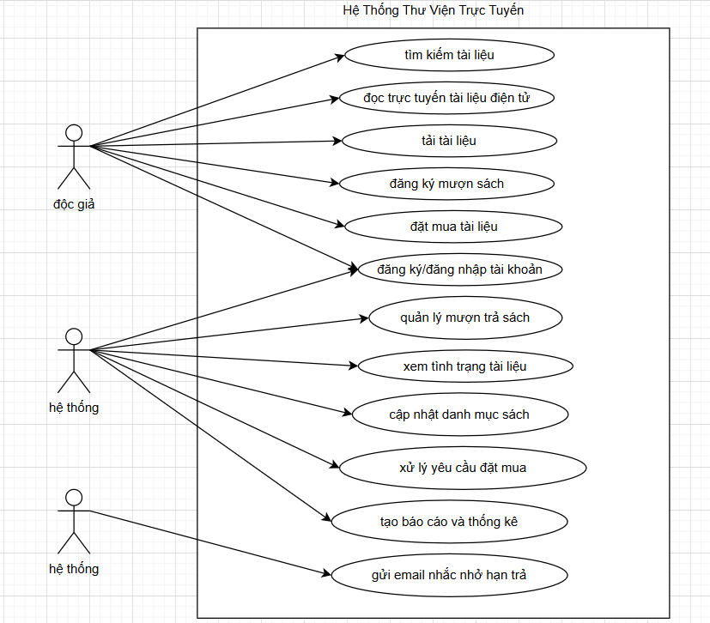

UC01: Tìm kiếm tài liệu

|  |  |
| --- | --- |
| **Tên use case:** Tìm kiếm tài liệu | |
| **Actor:** Đọc giả | |
| **Mô tả:** Đọc giả tìm kiếm tài liệu (sách, tài liệu điện tử) theo tiêu chí như từ khóa, tác giả, ISBN, thể loại, năm xuất bản | |
| **Tiền điều kiện (Precondition):** Đọc giả đã đăng nhập | |
| **Hậu điều kiện (Postcondition):** Hiển thị danh sách kết quả; đọc giả có thể chọn tài liệu để xem chi tiết. | |
| **Luồng sự kiện chính (Basic flow)** | |
| **Actor** | **Hệ thống** |
| 1.User truy cập giao diện tìm kiếm. | 2.Hệ thống hiển thị form nhập thông tin. |
| 3 3.User nhập tiêu chí (từ khóa, tác giả, ISBN, …) | 4 4.Hệ thống xử lý truy vấn, lọc kết quả. |
| 5.User nhấn **Tìm kiếm**. | 6.Hệ thống hiển thị danh sách kết quả |
| **Luồng sự kiện thay thế (Alternate flow)** | |
| 4.1. Nếu không có kết quả | 4.1. Hệ thống hiển thị thông báo "Không tìm thấy" và gợi ý tìm khác |

UC02: Đọc trực tuyến tài liệu điện tử

|  |  |
| --- | --- |
| **Tên use case:** Đọc trực tuyến tài liệu điện tử | |
| **Actor:** Đọc giả | |
| **Mô tả:** Người dùng đọc tài liệu điện tử trực tiếp trên hệ thống mà không tải về | |
| **Tiền điều kiện (Precondition):** Người dùng đăng nhập; tài liệu điện tử sẵn có, không bị hạn chế bản quyền. | |
| **Hậu điều kiện (Postcondition):** Tài liệu hiển thị trong viewer; tiến độ đọc được lưu (nếu mượn) | |
| **Luồng sự kiện chính (Basic flow)** | |
| **Actor** | **Hệ thống** |
| 1.User tìm kiếm và chọn tài liệu từ UC01. | 3.Hệ thống kiểm tra quyền truy cập. |
| 3 2.User nhấn "Đọc trực tuyến". | 4 4.Hệ thống mở tài liệu trong viewer. |
| 5.User đọc, lật trang, tìm văn bản. | 6.Khi thoát, hệ thống lưu tiến độ đọc. |
| **Luồng sự kiện thay thế (Alternate flow)** | |
| 4.1. Nếu tài liệu không hỗ trợ đọc trực tuyến | 4.1. Hệ thống chuyển sang UC03 (Tải về) |

UC03: Tải về tài liệu điện tử

|  |  |
| --- | --- |
| **Tên use case:** Tải về tài liệu điện tử | |
| **Actor:** Đọc giả | |
| **Mô tả:** Người dùng tải file điện tử về thiết bị. | |
| **Tiền điều kiện (Precondition):** Người dùng đăng nhập; tài liệu có sẵn để tải | |
| **Hậu điều kiện (Postcondition):** File tải về thành công; hệ thống ghi nhận lượt tải. | |
| **Luồng sự kiện chính (Basic flow)** | |
| **Actor** | **Hệ thống** |
| 1.User chọn tài liệu từ UC01. | 3.Hệ thống kiểm tra quyền tải. |
| 3 2.User nhấn "Tải về". | 4 4.Hệ thống tạo link tải. |
| 5.User xác nhận tải. | 6.Hệ thống tải file về thiết bị. |
| **Luồng sự kiện thay thế (Alternate flow)** | |
| 3.1. Nếu vượt giới hạn tải | 3.1. Hệ thống báo lỗi, gợi ý gia hạn. |

UC04: Đăng ký mượn sách vật lý

|  |  |
| --- | --- |
| **Tên use case:** Đăng ký mượn sách vật lý | |
| **Actor:** Đọc giả | |
| **Mô tả:** Người dùng đăng ký mượn sách in. | |
| **Tiền điều kiện (Precondition):** User đăng nhập; sách vật lý có sẵn (UC08). | |
| **Hậu điều kiện (Postcondition):** Yêu cầu mượn ghi nhận; sách chuyển trạng thái "đang mượn". | |
| **Luồng sự kiện chính (Basic flow)** | |
| **Actor** | **Hệ thống** |
| 1.User chọn sách vật lý từ UC01. | 3. Hệ thống hiển thị form đăng ký. |
| 3 2.User nhấn "Đăng ký mượn". | 4 5. Hệ thống kiểm tra điều kiện mượn. |
| 4.User nhập thông tin, xác nhận. | 6.Hệ thống gửi yêu cầu đến thủ thư . |
| **Luồng sự kiện thay thế (Alternate flow)** | |
| 5.1. Nếu sách không sẵn có. | 5.1. Hệ thống gợi ý sách khác hoặc thông báo chờ. |

UC05: Đăng ký/Đăng nhập tài khoản